**EVIDENCIAS DEL PROYECTO FUNCIONANDO**

* Aquí podemos ver la pantalla del juego

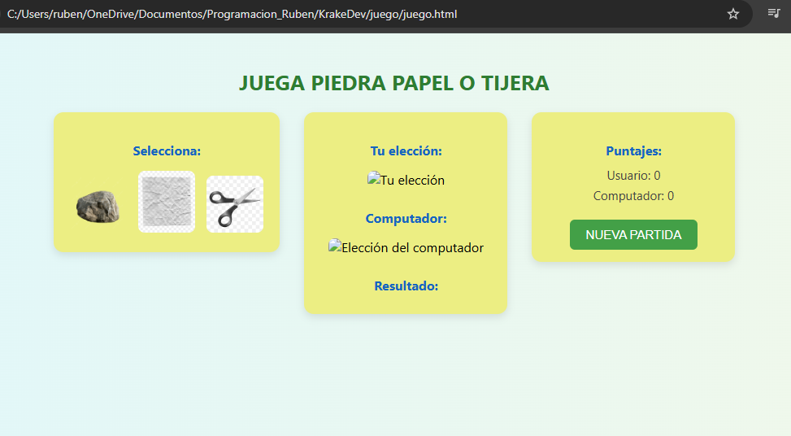

* Al dar clic sobre la piedra se coloca la piedra donde dice tu elección y al mismo tiempo se coloca la elección de computador, en este caso el computador tambien selecciono piedra y por esta razón los puntajes se marcan en 0

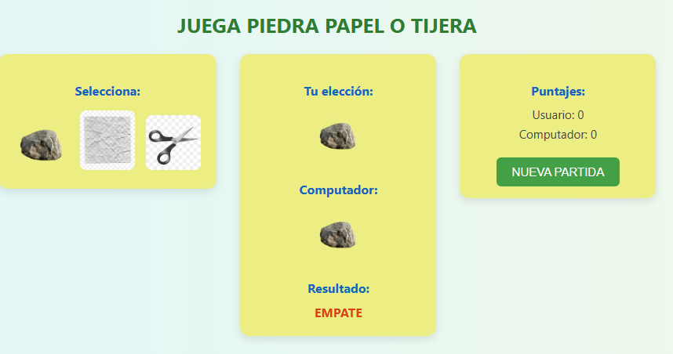

* 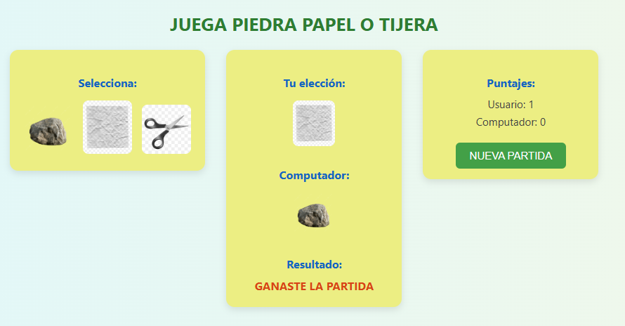Continuamos con el juego y volvemos a seleccionar otra opción en este caso seleccionare la imagen de papel, el computador selecciono la imagen de piedra en este caso gane la partida y se suma el puntaje en usuario 1
* 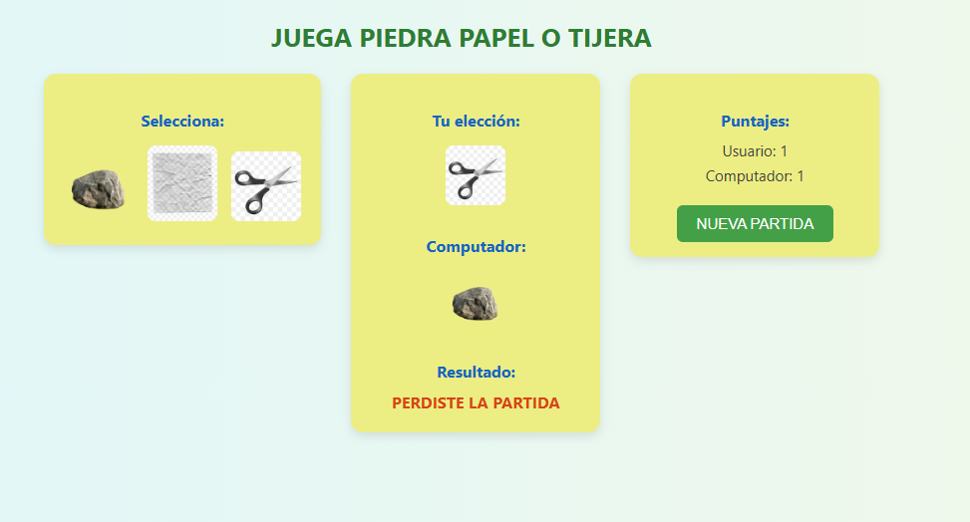A continuación, seleccione tijera y el computador selecciono piedra en este caso me aparece el mensaje perdiste la partida
* A continuación, seleccione piedra y el computador selecciono piedra y no se sumó el puntaje

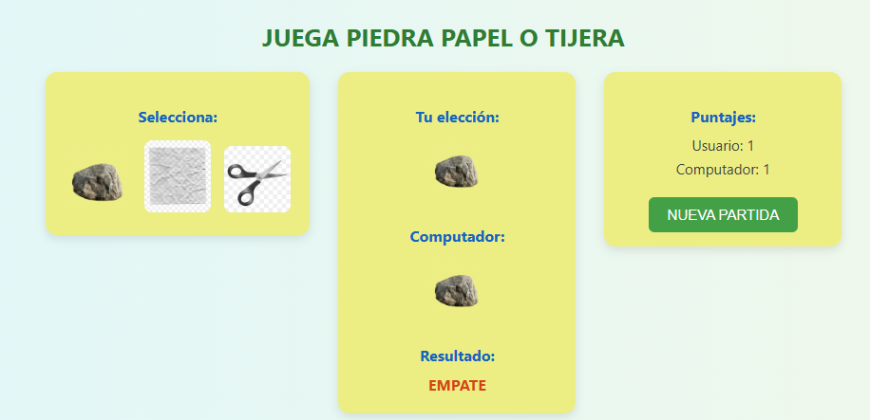

* 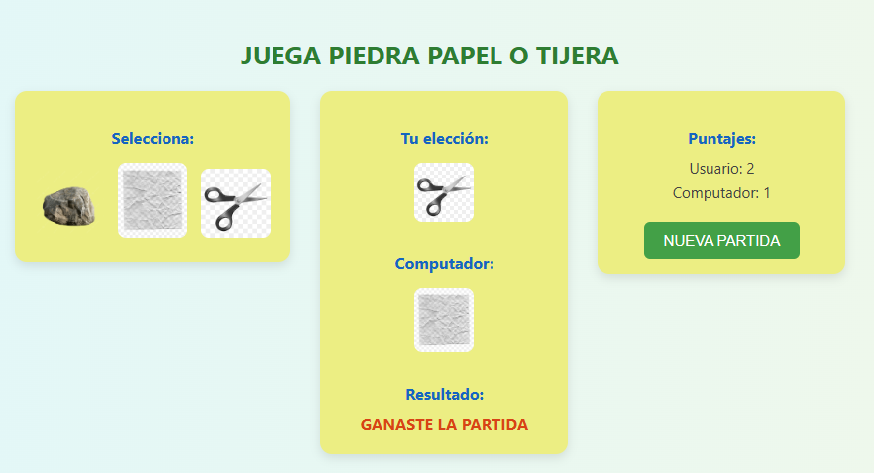En este caso seleccione tijera y el computador selecciono papel en este caso se aumentó el puntaje en usuario
* En este caso selecciono piedra y el computador selecciono papel en computador se aumento el puntaje

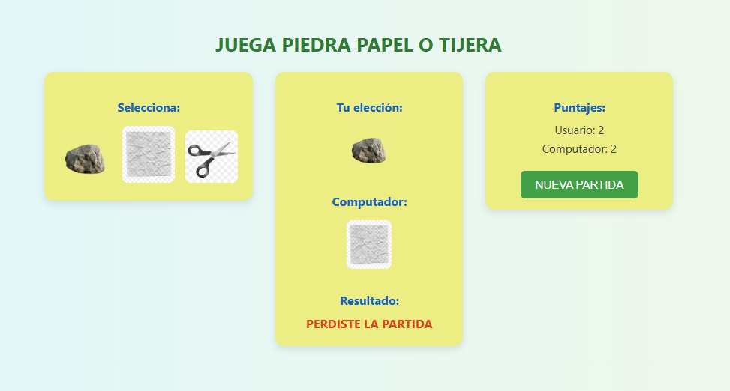

* 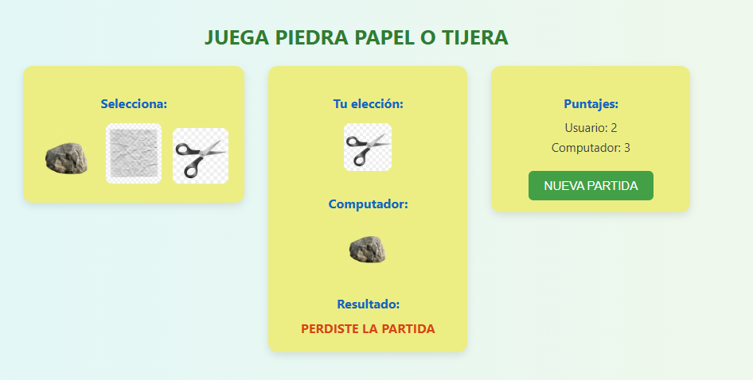En este caso seleccione tijera y el computador selecciono piedra se aumento el puntaje en computador
* En este caso seleccione tijera y el computador selecciono tijera pero no se aumento el puntaje para ninguno

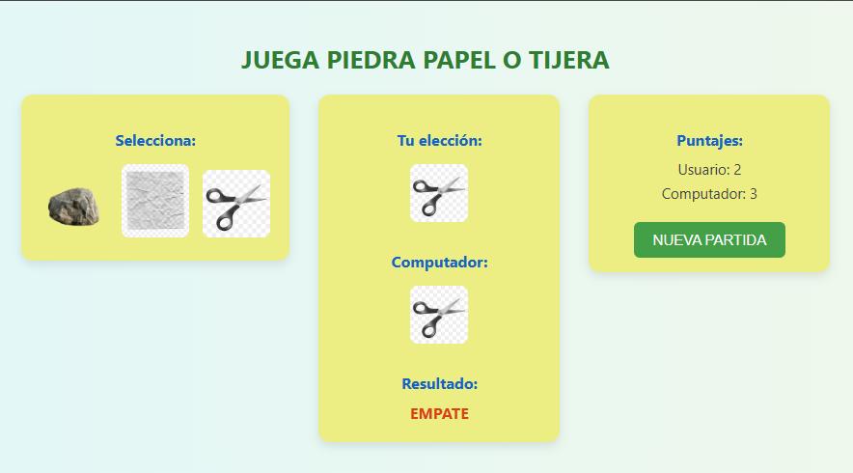

* 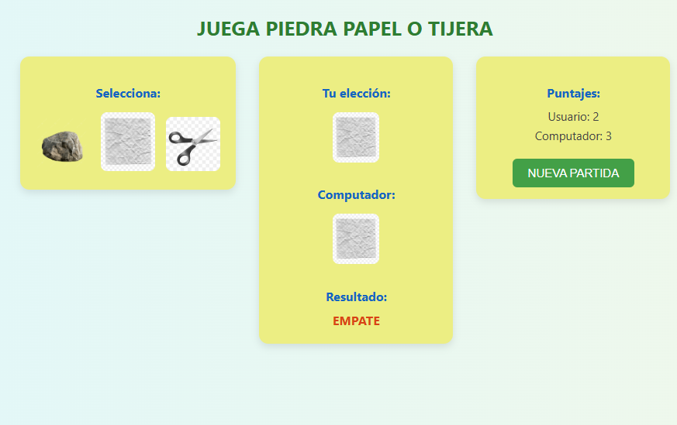En este caso seleccione papel y el computador selecciono papel es un empate y no se aumentaron los puntos para nadie
* En este caso seleccione tijera y el computador selecciono piedra de esta manejar se aumentará el puntaje en computador

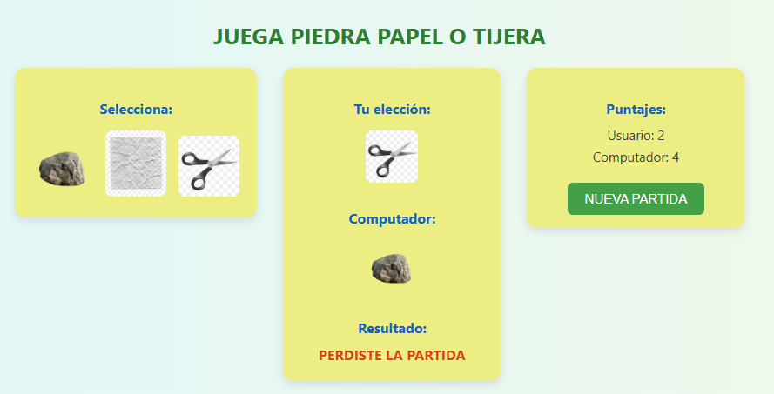

* En este caso seleccione tijera y el computador selecciono papel aquí gane la partida y se me sumo el puntaje

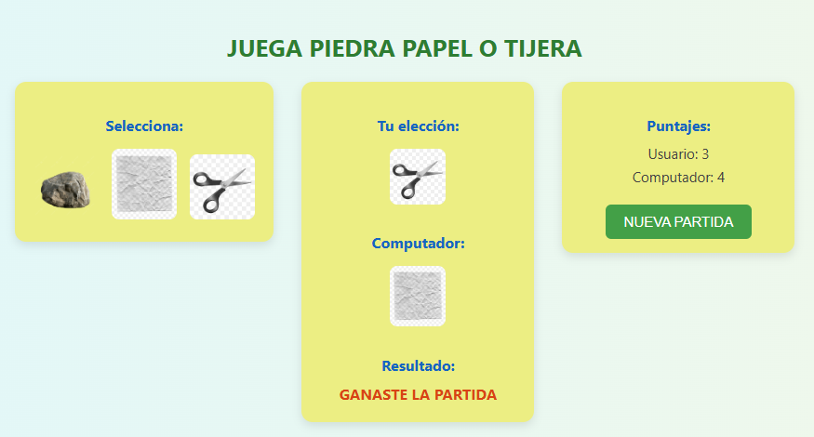

* 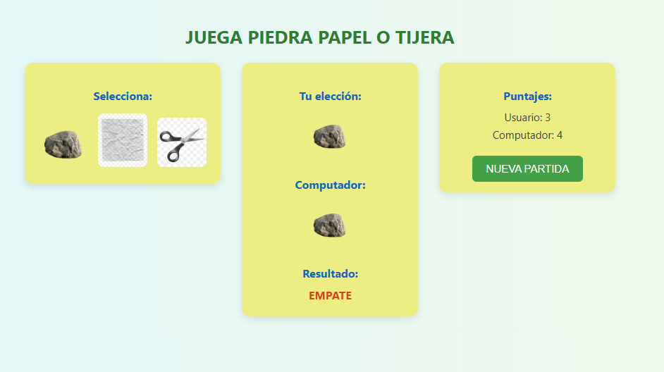En este caso seleccione piedra y el computador selecciono piedra no se suman los puntajes
* 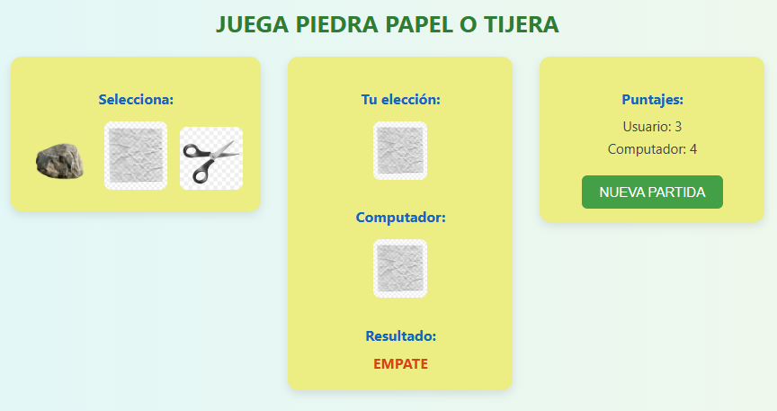En este caso seleccione papel y el computador selecciono papel, no se sumarán los puntajes
* 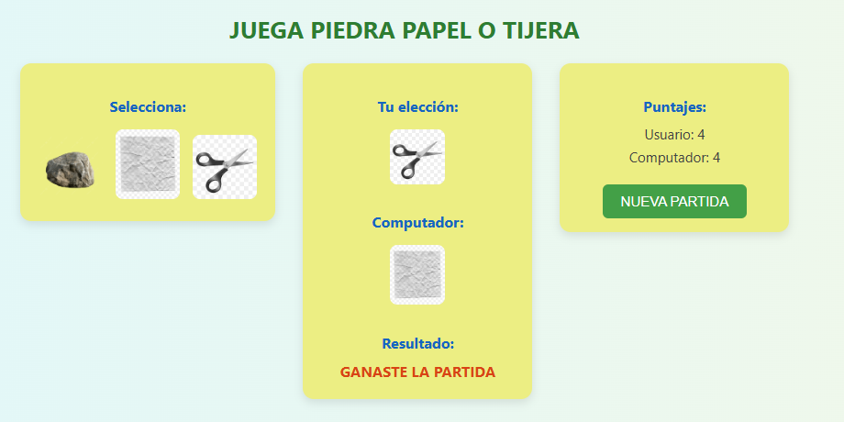Seleccione tijera y el computador selecciono papel en este caso gane la partida y se me sumo el puntaje
* 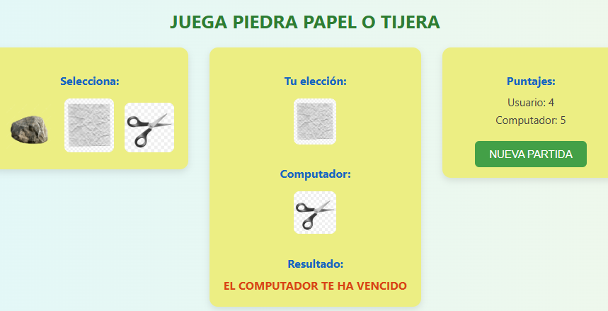En este caso seleccione papel y el computador selecciono tijera el computador llego a 5 y se despliega el mensaje EL COMPUTADOR TE HA VENCIDO
* 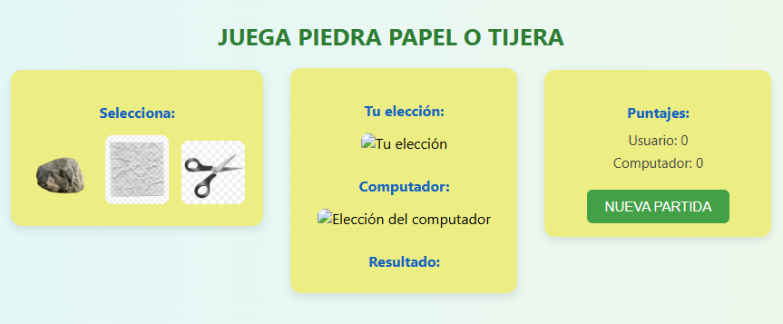Le doy en el botón nueva partida y se limpian los valores